Módulo 1-Producción de Textos e Hipertextos

Segunda Entrega

Mark Up Languages

Sebastián Zaragoza - Manuel López - Anabella Bottasso

Ernesto Villasante - Valentin Adelaide

[sebaema2050@gmail.com](mailto:sebaema2050@gmail.com).

[manuelignaciolopez222@gmail.com](mailto:manuelignaciolopez222@gmail.com)

[natali.anabella@gmail.com](mailto:natali.anabella@gmail.com)

[ernestovillasante@gmail.com](mailto:ernestovillasante@gmail.com)

[adelaide.valentin@gmail.com](mailto:adelaide.valentin@gmail.com)

**Abstract.** En este documento analizamos lo que hemos visto en clase de Técnicas y Herramientas Modernas de la facultad de Ingeniería de la Universidad Nacional de Cuyo, sobre diferentes herramientas como son: LaTex, Google Académico, etc

**Keywords.** LaTex, Google Académico, Pandoc, ORCID, Bookstack, Overleaf

1. Introducción

En la clase del día miércoles 13 de abril de 2022 junto con los profesores de la cátedra nos adentramos en los temas inherentes al módulo 1 de la materia, denominado Producción de Textos e Hipertextos. Esta vez, continuando con lo visto en la clase del 6 de abril abordaremos otra serie de temas y herramientas que son de vital importancia para la vida del Ingeniero.

1. LaTex

LaTex es una herramienta de composición de textos muy usada para la creación de libros, tesis, CV, entre otros.

Este tipo de archivos es útil para manejar grandes volúmenes de información sin “volverse loco” como si sucede con los archivos Word.

Como vimos en la clase tiene una forma un tanto peculiar de usar, ya que, la escritura del texto se realiza a través de una serie de comandos en una pestaña de programación.

En el siguiente apartado hablaremos de una herramienta online para la producción de textos en formato .tex

* 1. Overleaf

Overleaf es una herramienta de publicación y redacción online de textos en formato .tex, esta página nos ofrece muchas ayudas y plantillas para la creación de nuestros textos, tiene integrada una ayuda a la hora de escribir los comandos, ya que al comenzar a escribirlos se despliega una serie de opciones de “posibles comandos”, esto es una gran ayuda para la gente que recién comienza. Para usarlo, escribimos el contenido del texto en la “pestaña de programación” que mencionamos también en el apartado anterior, luego para que los cambios se visualicen en la vista previa debemos recompilar, acto seguido aparecerán todos los cambios reflejados en la vista previa. A continuación, se adjunta una imagen de overleaf.

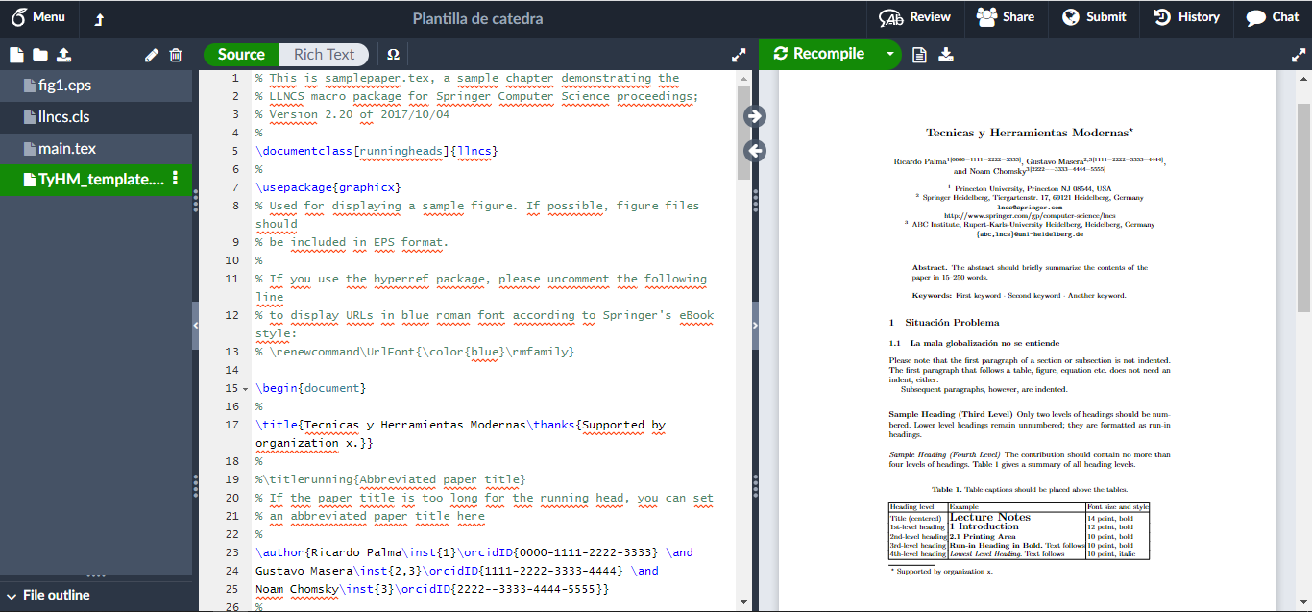

**Fig. 1.** Captura de pantalla de Overleaf

* 1. Metadatos Asociados

Los metadatos son una de las grandes ventajas asociadas al uso del formato .tex, ya que estos harán “mas visible” nuestro documento en la web. El profesor nos contó una anécdota en la que un CV subido de la manera convencional a internet aparecía en la posición 500, en cambio un CV hecho con LaTex aparecía entre los 20 primeros, lo cual es una gran ventaja a la hora de buscar trabajo y obtener visibilidad en la web. Esto es así porque los metadatos asociados al documento le permite a los motores de búsqueda web asociarlo más rápido y de una manera más eficiente a palabras del documento o bien al tipo de documento en si (CV, tesis, etc.)

* 1. Google Académico

Google Académico es un buscador web que permite localizar documentos académicos como tesis, libros y resúmenes de distintas fuentes académicas. Aquí puede verse la importancia de los metadatos asociados a los documentos y archivos subidos a la web, sin ellos sería difícil poder encontrar buenos resultados. Además, si subimos un archivo de este estilo Google va creando un perfil de nosotros en donde vamos obteniendo una puntuación que crece en base a la calidad de los archivos subidos y a cuanto otras personas los van usando.

1. Markup Languages

Un lenguaje de marcado o lenguaje de marcas es una forma de codificar un documento que, junto con el texto, incorpora etiquetas o marcas que contienen información adicional acerca de la estructura del texto o su presentación. Anteriormente vimos uno de ellos, Latex.

Latex no es la única opción para producir textos con metadatos, en la actualidad hay una gran variedad de lenguajes que varían entre si en base a la orientación de los mismos.

A continuación, se adjunta una lista con otras posibilidades.

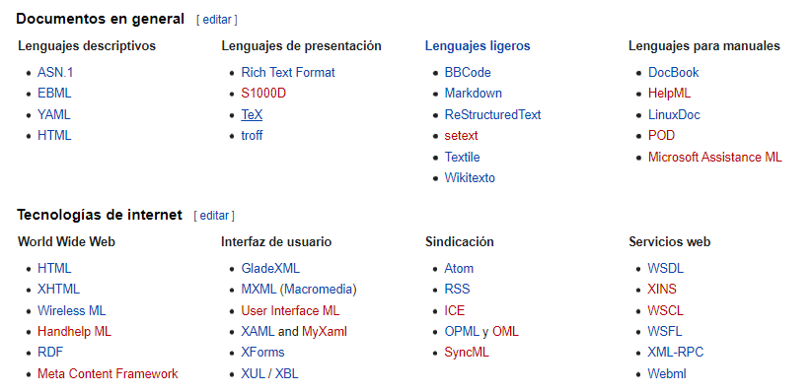

**Fig. 1.** Markup languages

1. Proyecto Pandoc

Pandoc es un conversor de documentos libre y de código abierto, es una herramienta muy usada ya que evita tener que reescribir un documento desde cero. Soporta una gran variedad de Markup languages y hace una conversión directa entre uno y otro.

1. Sitios Bookstack

Bookstack es “una plataforma simple, auto hospedada y fácil de usar para almacenar y organizar información”. El objetivo de esta página es brindar una interfaz fácil y sencilla para guardar libros, capítulos y páginas. Es totalmente gratuito y de código abierto.

En bookstack se puede buscar un nivel de libro o en todos los libros, capítulos y páginas. La capacidad de vincular directamente a cualquier párrafo le permite mantener su documentación conectada.

Su página web es <https://www.bookstackapp.com/> y a continuación mostramos una captura de la misma.

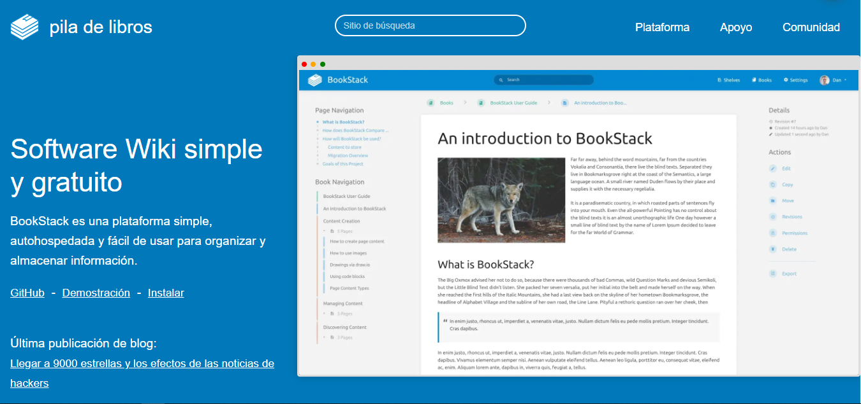

**Fig. 2.** Captura del sitio Bookstack

* 1. Biblioteca UNCuyo

Ante el gran inconveniente en lo que respecta espacio físico para guardar libros, artículos y sobre todo tesis de alumnos (la facultad esta obligada a tener al menos una copia en formato papel de la tesis de sus egresados), surgió la necesidad de hacer uso de la tecnología para solucionar estos problemas. Así apareció <https://docs.apps.sid.uncu.edu.ar/> que es una página web desarrollada a través de bookstack.

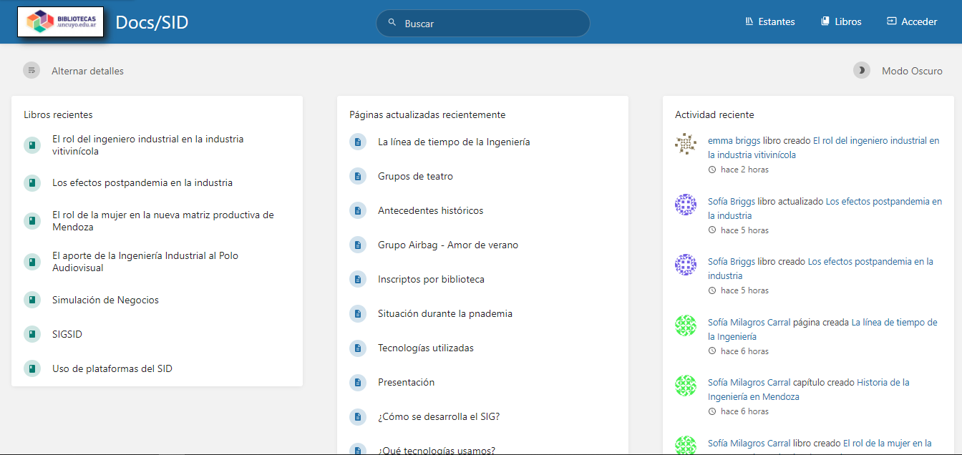

**Fig. 3.** Captura del sitio de la UNCuyo en Bookstack

Para subir los archivos a esta página es requisito hacerlo con lenguajes de marcado como los vistos anteriormente ya que son digitales e integrables con la plataforma, de esta manera hace uso de todos los beneficios asociados a los metadatos que vimos anteriormente.

1. Números ORCID

El identificador ORCID es un código único de 16 dígitos que distingue a cada autor registrado y tiene la siguiente estructura: 0000-0000-0000-0000. Las siglas ORCID significan: Open Researcher and Contribution ID.

La forma de conseguir este número es aportar con un texto científico propio, por ejemplo, a la biblioteca de la UNCuyo. También se puede obtener si aportamos en una empresa para la que trabajemos y que esté relacionada al ámbito de la investigación.

1. CV con plantilla LaTex

A la hora de realizar los CV de cada integrante del grupo hicimos uso de la página overleaf, y dentro de la misma hicimos uso de una plantilla genérica que el mismo sitio ofrece.

Se subieron los CV creados en Overleaf al sitio GitHub del grupo.